Тема урока — Арифметические операции в позиционных системах счисления
Арифметические операции в позиционных системах счисления с основанием q выполняются по правилам, аналогичным правилам, действующим в десятичной системе счисления.
Рассмотрим сложение.
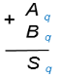
Чтобы в системе счисления с основанием q получить сумму S двух чисел A и B, надо просуммировать образующие их цифры по разрядам i справа налево:
- если a_{i} + b_{i} < q, то s_{i} = a_{i} + b_{i},
старший (i + 1)-й разряд не изменяется
- если a_{i} + b_{i} ≥ q, то s_{i} = a_{i} + b_{i} – q,
старший (i + 1)-й разряд увеличивается на 1
Можно составить таблицу сложения:
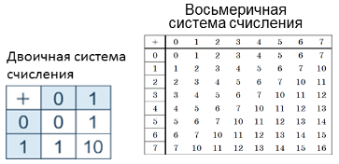
Давайте рассмотрим правило сложения на примере в двоичной системе счисления
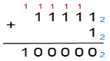
Это мы рассмотрели сложение в двоичной системе счисления, а теперь сложим два числа в троичной, восьмеричной и шестнадцатеричной системе счисления.
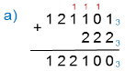
— 1 + 2 = 3 ≥ 3
записываем 3 – 3 = 0 под 1-м разрядом,
а 2-й разряд увеличиваем на 1
— 1 + 2 = 3 ≥ 3
записываем 3 – 3 = 0 под 2-м разрядом,
а 3-й разряд увеличиваем на 1
— 1 + 1 + 2 = 4 ≥ 3
записываем 4 – 3 = 1 под 3-м разрядом,
а 4-й разряд увеличиваем на 1
— 1 + 1 = 2 < 3
записываем 2 под 4-м разрядом
Сложим в восьмеричной и шестнадцатеричной системе счисления.
Теперь разберём вычитание в системах счисления с основанием q.
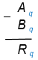
Чтобы в системе счисления с основанием q получить разность R двух чисел A и B, надо вычислить разности образующих их цифр по разрядам i справа налево:
— если a_{i} ≥ b_{i}, то r_{i} = a_{i} – b_{i},
старший (i + 1)-й разряд не изменяется
— если a _{i} < b _{i} , то r_{i} = q + a_{i} – b_{i} ,
старший (i + 1)-й разряд уменьшается на 1
Рассмотрим правило вычитания в двоичной системе счисления на примере.
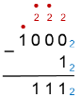
Рассмотрим правило вычитания в троичной системе счисления, где q=3
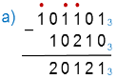
- 1 ≥ 0
записываем 1 – 0 = 1 под 1-м разрядом
- 0 < 1
записываем 3 + 0 – 1 = 2 под 2-м разрядом,
делая заем в 3-м разряде
- 0 < 2
записываем 3 + 0 – 2 = 1 под 3-м разрядом,
делая заем в 4-м разряде
- 0 = 0
записываем 0 под 4-м разрядом
- 0 < 1
записываем 3 + 0 – 1 = 2 под 5-м разрядом,
делая заем в 6-м разряде
В восьмеричной и шестнадцатеричной системе выполним вычитание.
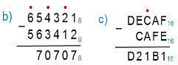
Как же выполняется умножение чисел в системе счисления с основанием q? Если мы рассмотрим таблицы умножения в двоичной, троичной, восьмеричной и шестнадцатеричной системах счисления, то увидим, что алгоритм умножения точно такой же, как и в десятичной системе.
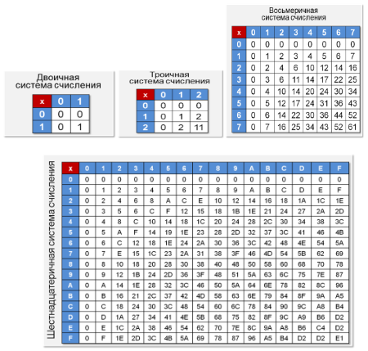
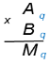
Чтобы в системе счисления q получить произведение M многозначного числа A и однозначного числа b, надо вычислить произведения b и цифр числа A по разрядам i:
- если a_{i} · b <q, то m_{i} = a_{i} · b,
старший (i + 1)-й разряд не изменяется
- если a_{i} · b ≥ q, то m_{i} = a_{i} · b mod q,
старший (i + 1)-й разряд увеличивается на a_{i} · b div q
Рассмотрим примеры:
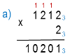
— 2 · 2 = 4 ≥ 3
записываем 4 mod 3 = 1 под 1-м разрядом,
2-й разряд увеличиваем на 4 div 3 = 1
— 1 · 2 + 1 = 3 ≥ 3
записываем 3 mod 3 = 0 под 2-м разрядом,
3-й разряд увеличиваем на 3 div 3 = 1
— 2 · 2 + 1 = 3 ≥ 3
записываем 5 mod 3 = 2 под 3-м разрядом,
4-й разряд увеличиваем на 5 div 3 = 1
— 2 · 1 + 1 = 3 ≥ 3
записываем 3 mod 3 = 0 под 4-м разрядом
и в 5-й разряд записываем 3 div 3 = 1
По этому алгоритму выполним умножение в других системах счисления.
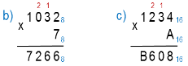
Умножение многозначного числа на многозначное число выполняется столбиком. При этом два множителя располагаются один под другим так, чтобы разряды чисел совпадали (находились в одном столбце). Посмотрим пример в двоичной системе счисления.
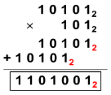
Деление нельзя свести к поразрядным операциям над цифрами, составляющими число. Деление чисел в системе счисления с произвольным основанием q выполняется так же, как и в десятичной системе счисления. А значит, нам понадобятся правила умножения и вычитания чисел в системе счисления с основанием q. Давайте разберем деление в двоичной системе.
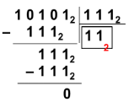
И попробуем поделить в восьмеричной системе счисления.
В числе 233₈ поместится 2 ∙ 73₈ = 166₈
В числе 456₈ поместится 5 ∙ 73₈ = 447₈
В числе 73₈ поместится 1 ∙ 73₈ = 73₈
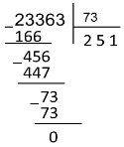
Теперь мы знаем, как производится арифметика в двоичной системе счисления. Используя таблицы, мы можем решить любой пример.
Давайте рассмотрим пример:
Задание 1. Найдём количество единиц в двоичной записи числа, являющегося результатом десятичного выражения
2⁴⁰⁰⁰ + 4²⁰¹⁶ + 2²⁰¹⁸ – 8⁶⁰⁰ + 6
Решение:
Представим все операнды исходного выражения в виде степеней двойки:
Исходное выражение 2⁴⁰⁰⁰ + 4²⁰¹⁶ + 2²⁰¹⁸ – 8⁶⁰⁰ + 6
примет вид 2⁴⁰⁰⁰ + 2⁴⁰³² + 2²⁰¹⁸ – 2¹⁸⁰⁰ + 2² + 2¹
Перепишем выражение в порядке убывания степеней: 2⁴⁰³² + 2⁴⁰⁰⁰ + 2²⁰¹⁸ – 2¹⁸⁰⁰ + 2² + 2¹
Для работы с десятичными числами вида 2^{n} полезно иметь в виду следующие закономерности в их двоичной записи:
2¹ = 10 = 1 + 1; 2² = 100 = 11 + 1; 2³ = 1000 = 111 + 1; …
В общем виде 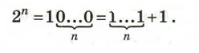
Для натуральных n и m таких, что n > m, получаем:
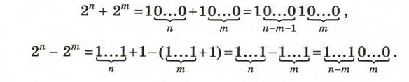
Эти соотношения позволят подсчитать количество «1» в выражении без вычислений. Двоичные представления чисел 2⁴⁰³² и 2⁴⁰⁰⁰ внесут в двоичное представление суммы по одной «1». Разность 2²⁰¹⁸ – 2¹⁸⁰⁰ в двоичной записи представляет собой цепочку из 218 единиц и следующих за ними 1800 нулей. Слагаемые 2² и 2¹ дают ещё 2 единицы.
Так как в задаче надо найти единицы, то получаем:
Итого: 1 + 1 + 218 + 1 + 1 = 222.
Давайте разберем еще одну задачу.
Найдём количество цифр в восьмеричной записи числа, являющегося результатом десятичного выражения: 2²⁹⁹ + 2²⁹⁸ + 2²⁹⁷ + 2²⁹⁶.
Решение:
Двоичное представление исходного числа имеет вид: 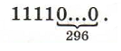
Всего в этой записи 300 двоичных символов. При переводе двоичного числа в восьмеричную систему счисления каждая триада исходного числа заменяется восьмеричной цифрой. Следовательно, восьмеричное представление исходного числа состоит из 100 цифр.
Ответ: 100 цифр
Итак, сегодня вы узнали, что арифметические операции в позиционных системах счисления с основанием q выполняются по правилам, аналогичным правилам, действующим в десятичной системе счисления. Если необходимо вычислить значение арифметического выражения, операнды которого представлены в различных системах счисления, можно:
- все операнды представить в привычной нам десятичной системе счисления;
- вычислить результат выражения в десятичной системе счисления;
- перевести результат в требуемую систему счисления.
Для работы с десятичными числами вида 2^{n}, полезно иметь ввиду следующие закономерности в их двоичной записи:
Для натуральных n и m таких, что n > m, получаем:

Задание
Вычислить.
14₈ + 32₈
A2₁₆ + F03₁₆
Реши кросснамбер (вместо слов вписываются числа)
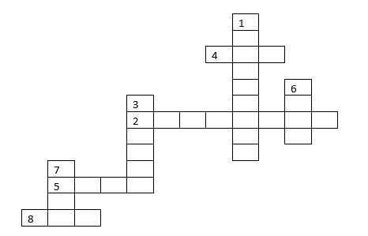
По вертикали:
1. Найди сумму и запиши в двоичной системе счисления 153₈ + F9₁₆
3. Найди произведение и запиши в двоичной системе счисления 122₃ * 11₂
6. Выполни операцию деления 10010000₂ / 1100₂
7. Реши пример, ответ запиши в десятичной системе счисления (564₈ + 234₈) * C₁₆
По горизонтали:
2. Разность двоичных чисел 11001100 - 11111
4. Найти разность 167₈ – 56₈
5. Выполнить операцию деления 41612₈ / 12₈
8. Найти разность 12E₁₆ – 79₁₆ ответ запиши в десятичной системе счисления

Присылать задания в группу в контакте в сообщения сообщества:
https://vk.com/club207298565
Название файла, пример: дата, фамилия, имя (если в контакте вы называетесь по-другому): 01.10.21 Карапетян Арсен ОЖЭТ-111
Срок исполнения задания: 08.10.2021.

Учебник:
— Информатика. 10 класс: учебник / Л. Л. Босова, А. Ю. Босова. — М.: БИНОМ. Лаборатория знаний, 2016. - 288 с.
— Математические основы информатики: учебное пособие / Е. В. Андреева, Л. Л Босова, И. Н. Фалина — М.: БИНОМ. Лаборатория знаний, 2008. - 328 с.

